29.03.2021
6 клас
Математика
Перейти за посиланням https://meet.google.com/wcb-yfcz-ikb о 14:00
Тема: «Множення раціональних чисел. Розв’язування вправ»
Усні вправи
Інтерактивна гра «Знайдіть помилку»
а) 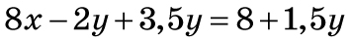;
б) 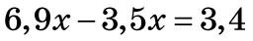;
в) ;
г) 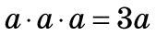;
е) 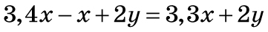.
1. Сформулюйте переставну і сполучну властивості множення для раціональних чисел.
2. Що таке коефіцієнт буквеного виразу?
3. Яке перетворення виразів називають розкриттям дужок?
4. Яке перетворення виразів називають винесенням спільного множника за дужки?
5. Сформулюйте правило розкриття дужок, коли перед дужками стоїть знак «+», «-».
6. Які доданки називають подібними?
7. Сформулюйте правило зведення подібних доданків.
Записати дату і тему уроку
Робота з підручником с.304-305
№№1078(1,2); 1079 (1,2); 1080, 1082 (1-4)
Домашнє завдання: п. 39, повторити правила, №№1081, 1083.
Додаткове завдання
Спростіть вираз 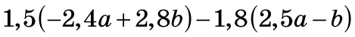 і знайдіть його значення, якщо 

